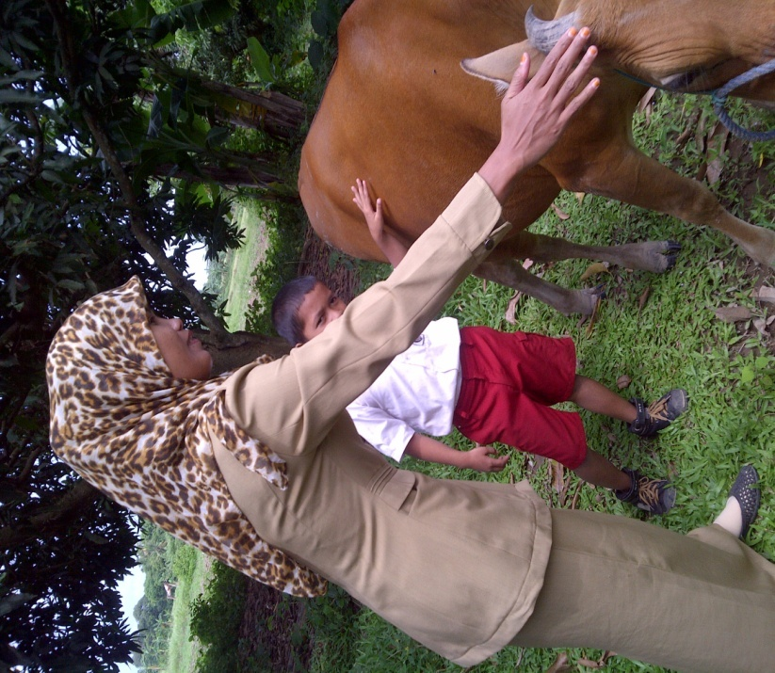
Mengenalkan Anggota Tubuh Bagian Kepala Sapi Kepada Anak Tunagrahita Ringan

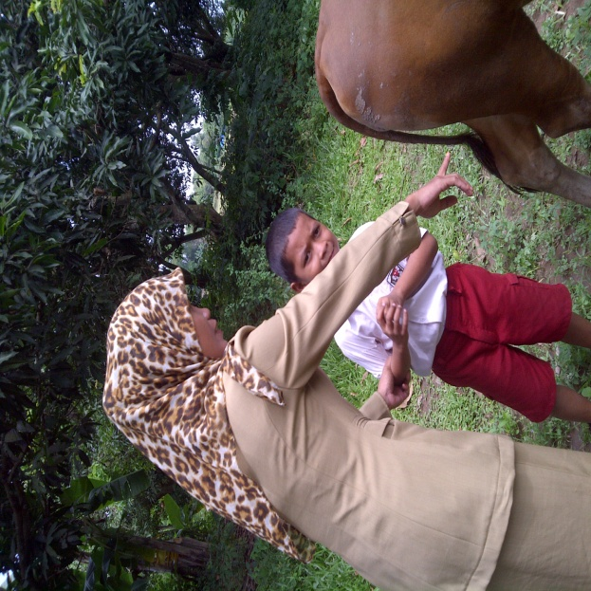

Mengenalkan bagian kaki sapi

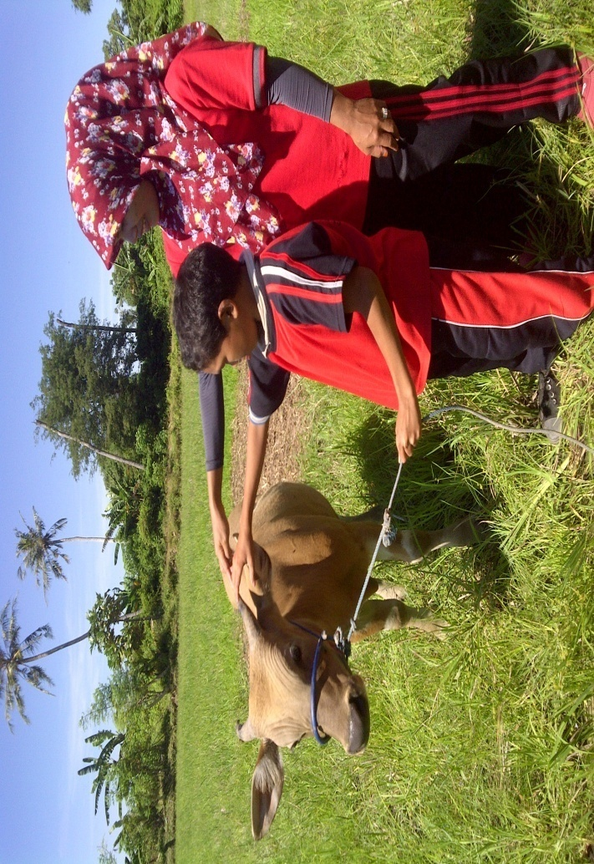
Anak Tunagrahita Ringan Menunjukkan dan menyebutkan anggota tubuh bagian kepala

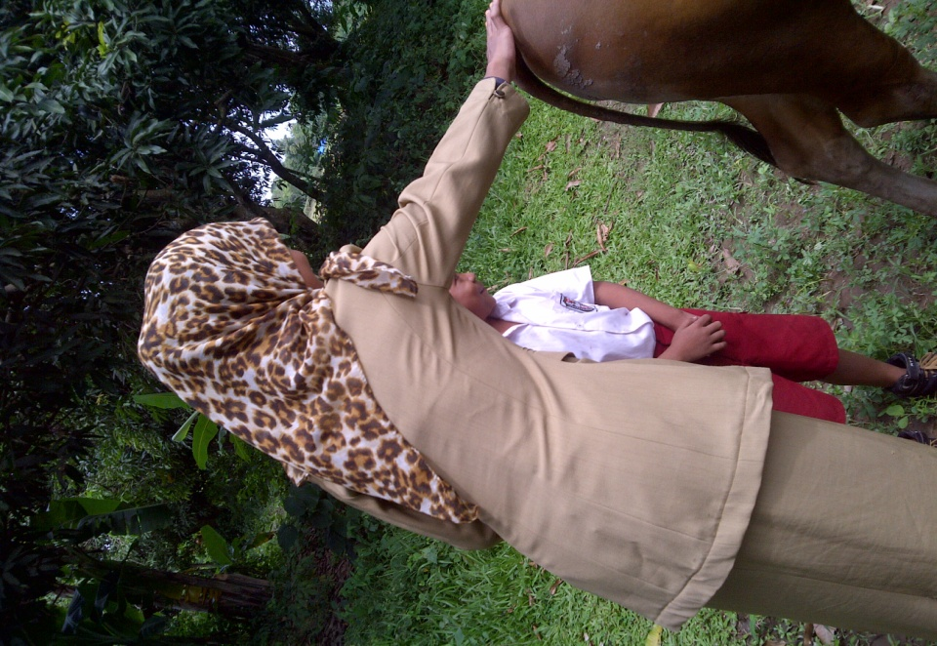

Menyebutkan anggota tubuh bagian badan

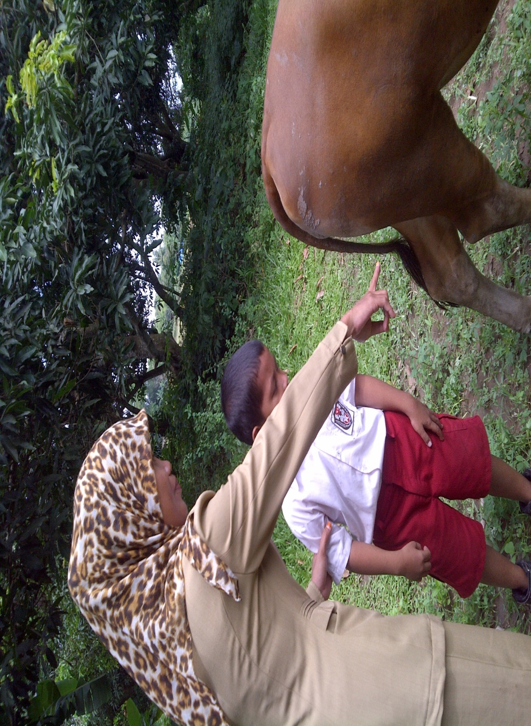Mengenalkan Anggota Tubuh Bagian Kaki

